РОССИЙСКАЯ ФЕДЕРАЦИЯ МОСКОВСКАЯ ОБЛАСТЬ
Муниципальное автономное общеобразовательное учреждение городского округа Долгопрудный средняя общеобразовательная школа №17
(здание 2)

Номинация «Юные исследователи»

«Сравнительный анализ восьми сортов картофеля при разных способах посадки»

Автор: Лейтланд Максим
Ученик 5 «Ш» класса
МАОУ СОШ №17
Город Долгопрудный.

Научный руководитель: Леонидова Татьяна Викторовна
Учитель МАОУ СОШ №17
Город Долгопрудный

Долгопрудный -2023 год

Содержание
Введение…………………………………………………………….2
Литературный обзор………………………………………………..3
Экспериментальная часть. Методика исследований……………..5
Результаты и их обсуждение………………………………...……..8
Выводы………………………………………………………….…11
Заключение…………………………………………………..….…12
Литература……………………………………………………...….12
Приложение……………………………………………………….13

Введение

Я интересуюсь выращиванием разных культур. На моём небольшом огороде растёт: укроп, мята, руккола, клубника, земляника и несколько видов цветов. Мне захотелось поучаствовать в номинации «Юный семеновод» и сравнить восемь сортов картофеля и разные виды его размножения. Условия выращивания я выбрал подходящие для моего участка:
1. Рассадой. В доме на окне, на подоконнике в балконном ящике. Два сорта картофеля «Гала» и «Ред Скарлетт» посадка глазками, с пересадкой на огород [Приложение 1,2,3].
2. На огороде (в открытом грунте).
Картофель известен каждому человеку с детства. Он используется во многих блюдах. Его используют в кулинарии в тушёном, вареном, жареном и замороженном виде. Картофель богат полезными микроэлементами и минеральными веществами. Он имеет множество сортов, а также разный цвет кожуры и мякоти сердцевины. Сорта, имеющие фиолетовую и красную сердцевину, мало известны и имеют высокую стоимость. Мне захотелось провести эксперимент с обычными, привычными нам сортами, которые продаются в супермаркетах, и «заморскими». Сравнить их вкусовые качества, возможно увеличить посадочный материал.

Цель работы: сравнить восемь сортов картофеля по урожайности.
Задачи:
- Прочитать рекомендации по агротехнике овощных культур для юных агрономов и ознакомиться с биологическими особенностями картофеля.
- Ознакомиться с правилами проведения метеорологических, фенологических наблюдений;
- Изучить информацию о сортах картофеля;
- Подготовить хозяйственные инструменты, удобрения;
- Провести посадку и провести метеорологические, фенологические и другие наблюдения за восемью сортами картофеля в разных условиях размножения;
- Выбрать наиболее урожайный сорт и дать рекомендации для улучшения урожая картофеля.
Методы исследований:
1) теоретический, 2) наблюдательный, 3) сравнительный,
4) экспериментальный.
Объект исследования: 8 сортов картофеля: «Гала», «Ред Скарлетт», «Голубой Дунай», «Горная роза», «Сынок (Богатырь)», «Фиолетовый Шведский», «Королева Анна», «Шарвари Пирошка» [Приложение 1].
Предмет исследования: выращивание двух видов картофеля на окне в виде рассады (глазков) и пересадка на огороде. Наблюдение за посадкой разных сортов картофеля половиной и целым клубнем.
Место проведения работы: Участок, находящийся в одном км от школы №17 города Долгопрудный, микрорайон Шереметьевский.
Время проведения работы: май, июнь, июль, август 2023 года.

Литературный обзор

Картофель — многолетнее (в культуре однолетнее) травянистое клубненосное растение родом из Америки. В Европе его узнали после открытия экспедицией Колумба нового континента. В Россию картофель завез Петр I, и теперь без него невозможно представить ни один российский стол.
Стебли картофеля прямостоячие, высотой от 30 до 150 см. Позднеспелые сорта имеют более высокие стебли с большим числом междоузлий, чем раннеспелые. В подземной части стебля из пазушных почек развиваются побеги - столоны, на концах которых образуются клубни.
Анатомически клубни устроены как обычный стебель, но с очень мощной сердцевиной, в которой запасается крахмал. Формирование клубней начинается перед самым цветением и особенно интенсивно идет при коротком дне и длинной прохладной ночи, то есть в августе-сентябре, до увядания ботвы. Клубни проникают в почву сравнительно неглубоко - на 20-40 см.
Картофель в основном размножают вегетативно - клубнями, ростками и черенками. На клубне по спирали расположены глазки, в каждом из которых имеется по 3-5 почек. При прорастании в рост трогается одна - средняя, остальные остаются спящими. Они трогаются в рост, если погибает первый проросток - тогда просыпается следующая почка. Глазки верхушечной части клубня более жизнеспособны и прорастают раньше нижних.
(Цветки картофеля расположены на общем цветоносе, они могут быть белые, красно-фиолетовые, синие разных оттенков).

Уход за растениями
От посадки до всходов проходит обычно 15-25 дней [Приложение 3]. До появления всходов поверхностный слой почвы необходимо 2-3 раза разрыхлить граблями ориентировочно через каждые 6-8 дней. Это делается для уничтожения сорняков, которые наиболее уязвимы в стадии так называемой «белой ниточки».
Рыхление лучше делать в середине дня при солнечной погоде, чтобы потревоженные сорняки сразу же засохли. Из-за непроведения рыхления впоследствии теряется определенная доля урожая. Граблями также разрушается почвенная корка и обеспечивается лучший доступ воздуха к корням.
Как только определятся рядки взошедшего картофеля, нужно провести мотыжение для лучшей аэрации почвы и уничтожения оставшихся сорняков. При высоте растений 8-10 см проводят первое окучивание, в ходе которого с обеих сторон рядка нагребают столько почвы, чтобы верхушка растения выступала над ней только на несколько сантиметров; при втором окучивании растений картофеля высоту гребня доводят до 20 см. Картофель очень чувствителен к недостатку влаги, поэтому, когда наблюдается привядание растений, необходим полив. Чаще всего его проводят дождеванием или по бороздкам. На следующий день обязательно рыхление. Что касается подкормок органическими и минеральными удобрениями, то лучше всю дозу удобрений внести до посадки, так как на дачном участке заниматься подкормками очень трудоемко.
Когда убирать картофель
В конце августа - начале сентября наступает пора уборки урожая. Ранние сорта убирают при зеленой ботве, поздние - в стадии начала просыхания ботвы. Убирать картофель желательно в теплый и солнечный день. За 6-7 дней до уборки полезно скосить ботву, убрав ее за пределы поля. При поражении ботвы фитофторозом это делают обязательно [1].
Состав и калорийность Сырой белый картофель содержит (в 100 г): [20] Калории 69 ККал Белки 1,68 г Жиры 0,1 г Углеводы 15,71 г Вода 81,58 г Зола 0,94 г Витамины мг Минералы мг Витамин B4 11 Калий, К 407 Витамин С 9,1 Фосфор, Р 62 Витамин B3 1,066 Магний, Mg 21 Витамин B5 0,281 Натрий, Na 16 Витамин B6 0,203 Кальций, Ca 9. Наиболее полезен картофель, запечённый в кожуре, который ещё часто называют картошкой «в мундирах». Приносит пользу и употребление вареных клубней, а вот жареной картошкой злоупотреблять не стоит, поскольку такая термическая обработка резко увеличивает содержание жира и вредных веществ, с которыми плохо справляются пищеварительные ферменты. Благоприятное влияние картофеля на различные процессы в организме человека объясняется наличием в его составе большого количества полезных элементов. Во-первых, картошка – богатый источник аскорбиновой кислоты или витамина С. Хотя и в меньшем количестве, но в составе также есть витамины группы В. Во-вторых, благодаря высокому содержанию крахмала, картофель поставляет в организм значительное количество углеводов и даёт человеку энергию и жизненные силы. В-третьих, белки картофеля обеспечивают организм человека 14 из 20 необходимых аминокислот. Кроме того, в любом виде и при любой термической обработке картофель очень богат калием. Это минеральное вещество вносит свой вклад в борьбу с гипертонией, поскольку способствует расширению сосудов. Калий также обладает мочегонным свойством и необходим людям, страдающим подагрой, ацидозом, циститом и простатитом. Способствуя выведению лишних жидкостей из организма, калий тем самым помогает ему поддерживать нормальный обмен веществ [2].

Экспериментальная часть. Методика исследований

Опыт был заложен 14.04.2023 года. Была произведена посадка двух сортов картофеля «Гала» и «Ред Скарлетт» рассадой (глазками) [Приложение 1,2,3]. Далее 16.05.2023 года была произведена посадка разных сортов картофеля в огород по 4 штуки посадочного материала на каждый сорт. Целый клубень и половина клубня [Приложение 8,11,12]. Их характеристика представлена в таблице 1.
Таблица 1
Характеристика сортов картофеля
 | Сорт | Срок созревания | Масса клубней, г. | Крахмал, % | Вкус | Лежка,% | Цвет кожуры | Цвет середины
1 | «Гала» | среднеранний | 71-122 | 13,1 | хороший | 89 | желтая | желтая
2 | «Ред Скарлетт» | раннеспелый | 90-150 | 10 | нормальный | 98 | розовая | белая
3 | «Голубой Дунай» | раннеспелый | 100-200 | 13 | хороший, слабо разваривается | 95 | фиолетовая | белая
4 | «Горная роза» (американская селекция) | среднеранний | 150 | 14 | хороший, не теряет цвет | 95 | красная | ярко-розовая
5 | «Сынок (Богатырь)» | среднепоздний | 75-500 | 13 | хороший, не темнеет | 96 | кремовая | белая
6 | «Фиолетовый шведский» | среднепоздний | 70-85 | 14 | хороший, рассыпчатый, масленичный | 97 | темная, черная | фиолетовая
7 | «Королева Анна» (немецкая селекция) | среднеспелый | 84-137 | 12 | хороший | 95 | желтая | желтая
8 | «Шарвари Пирошка» | раннеспелый | 80-150 | 14 | хороший | 94 | малиновая | желтая

Варианты выращивания:
- На подоконнике (ящик балконный);
- На огороде (в открытом грунте).
Перед посадкой клубней картофеля проводилась подготовка почвы (таблица 2) [Приложение 6,7,9,10].
Таблица 2. Подготовка почвы к посадке картофеля (данные состава грунта взяты с упаковки)
Почва в балконных ящиках.  Питательный грунт, универсальный («Агрикола»).  Элементы питания: азот -200 мг/л., фосфор – 100 мг/л., калий – 300 мг/л., PH=5,5. Микроэлементы: магний, железо, бор, марганец, цинк, медь, молибден. | Почва на огороде.  Перегной с прошлого года.  Питательный грунт, универсальный («Агрикола»).  Элементы питания: азот -200 мг/л., фосфор – 100 мг/л., калий – 300 мг/л., PH=5,5. Микроэлементы: магний, железо, бор, марганец, цинк, медь, молибден.

Расположение опыта:
1) На окне, ящик балконный. Юго-восток, 1 этаж жилого дома.
2) На огороде, под открытым небом. Юг. Равнина.
Площадь участка, где проводилась работа:
- 2 ящика балконных, размером 100х20 см на окне;
- На огороде - 4м².
Специфические особенности участка:
Близкое расположение леса, залегание грунтовых вод 1м.
Технологические мероприятия, наличие орошения на опытном участке:
(полив происходит вечером после 19.00, только при засухе):
- Ящик балконный, на окне: отстоявшаяся вода комнатной температуры.
- В огороде: запас воды из самодельной водонапорной башни, которая нагревается от солнца. Полив шлангом, распыляя воду, чтобы не повредить молодые растения [Приложение 19].
Предшественники, перед посадкой картофеля (в прошлом году):
1) В огороде: капуста, кабачки, укроп.
Я старался придерживаться рекомендациям по агротехническим мероприятиям (таблица 3). Прочитав полезные рекомендации по агротехнике овощных культур, многое стало понятно. Чтобы не забыть полученную в ходе работы информацию, была подготовлена тетрадь, где записывалась в таблицы вся менявшаяся информация. В дневнике наблюдений были составлены такие таблицы как: агрохимические анализы почвы, фенологические наблюдения (наблюдения за фазами развития культурных растений), биометрические изменения, технологические мероприятия на опытном участке, учёт общего урожая, метеорологические наблюдения и другое.
Таблица 3.
Технологические мероприятия на опытных делянках
Виды проводимых работ | Объем проводимых работ | Даты проведения работ | Используемая техника, материалы, инструменты
Подготовка почвы | 4 м² на делянку | 14.04.2023 г. – рассада  16.05.2023г. – огород | Ящик балконный, дренаж – керамзит, питательный грунт «Агрикола», покрывная пленка для балконных ящиков, мотыга, лейка, лопата, грабли, садовые перчатки.
Подготовка табличек | 12 табличек на делянку | 16.05.2023 г. | Таблички с надписями
Предпосевная подготовка клубней | Калибровка, дезинфекция | 16.05.2023 г. | Древесная зола, кориандр.
Посадка | 4 м² на делянку | 14.04.2023 г. – рассада  16.05.2023г. – огород | лопата
Полив | 4 м² на делянку | Только в засушливую погоду | Лейка, вода
Прополка | 4 м² на делянку | 15.06.2023г., 12.08.2023г. | Перчатки, ведро
Окучивание между рядами | 4 м² на делянку | 15.06.2023 г.  25.06.2023г. | Перчатки, мотыга
Подкормка минеральными веществами в лунку при посадке | 4 м² на делянку | 06.05.2023 г. | Комплекс минеральных добавок «Фертика Люкс», коровий навоз, 1 ч.л. мочевины, горсть древесной золы, лейка, вода
Подсадка кориандра в огород, для бактерицидной защиты посевов | 1-2 семя в лунку | 16.05.2023 г. | Садовые перчатки, 1 пачка семян кориандра
Срезание семян картофеля | 4 м² на делянку | 16.07. по 18.08.2023 г. | Садовые перчатки, ножницы
Сбор урожая, взвешивание | 4 м² на делянку | 21.08.2023 г. | Садовые перчатки, лопата, ведро, пакет, кухонные весы, безмен

Для того чтобы не было путаницы в сортах на каждом участке выращивания были подготовлены таблички с надписями [Приложение 6,13].
Была проведена предпосевная подготовка клубней. Для подготовки клубней были выбраны два метода - калибровка и дезинфекция. Калибровка проводилась на глаз, отделяя наименьшие клубни. Дезинфекция клубней проводилась с помощью древесной золы. В лунку вместе с картофелем укладывается горсть золы и несколько семян кориандра овощного «Янтарь». Кориандр является медоносом и имеет обеззараживающие свойства. При исследовании картофель был разделен на три посадочных группы: глазками, целыми клубнями и половинами клубней [Приложение 1]. Посадка проводилась рядами для удобства дальнейшего окучивания [Приложение 9,13]. Кроме того, рассадой (глазками) были посажены сорта «Гала» и «Ред Скарлетт» на подоконнике 14.04.2023 г. [Приложение 3,4]. Всходы взошли одновременно. Картофель реагировал на свет и вытягивался. До пересадки в огород рассада сорта «Гала» выглядела выше, крупнее и сочнее чем «Ред Скарлетт» [Приложение 4,5].

Биометрические изменения рассады картофеля из глазков, см.

Результаты и их обсуждение

Наблюдения проводились ежедневно. Фиксировалась большая часть растений. Результаты фенологических наблюдений регулярно записывались в дневник наблюдения (таблица 4).
После пересадки рассады (глазков) на огород сорт картофеля «Ред Скарлетт» погиб. Оставшаяся рассада этого сорта в ящике была пересажена вместо погибшей 15 июня [Приложение 16,17].
Таблица 4
Фенологические наблюдения (наблюдения за фазами развития картофеля)
сорт | посадка | всходы | кустистость | цветение | семена | Сбор урожая
«Гала» рассада | 14.04 | 19.04 | 16.05, 30 см. редкие | нет | нет | 21.08.23 г.
«Гала» половина | 16.05 | 01.06 | 15.06, 40 см. мощные | 04.07 | 19.07 | 21.08.23 г.
«Гала» целая | 16.05 | 01.06 | 15.06, 30 см. мощные | 05.07 | 19.07 | 21.08.23 г.
«Ред Скарлетт» рассада | 14.04 | 19.04 | 16.05, 28 см. средние | нет | нет | 21.08.23 г.
«Ред Скарлетт» половина | 16.05 | 01.06 | 15.06, 20 см. редкие | 06.07 | 19.07 | 21.08.23 г.
«Ред Скарлетт» целая | 16.05 | 04.06 | 15.06, 37 см. мощные | 04.07 | 19.07 | 21.08.23 г.
«Голубой Дунай» половина | 16.05 | 04.06 | 15.06, 20 см. редкие | 05.07 | 20.07 | 21.08.23 г.
«Голубой Дунай» целая | 16.05 | 02.06 | 15.06, 17 см. редкие | 04.07 | 20.07 | 21.08.23 г.
«Горная Роза» половина | 16.05 | 03.06 | 15.06, 25 см. мелкие | 06.07 | 19.07 | 21.08.23 г.
«Горная Роза» целая | 16.05 | 03.06 | 15.06, 30 см. крупные | 04.07 | 19.07 | 21.08.23 г.
«Сынок (Богатырь)» половина | 16.05 | 03.06 | 15.06, 25 см. мощные | 04.07 | 14.08 | 21.08.23 г.
«Сынок (Богатырь)» целая | 16.05 | 03.06 | 15.06, 27 см. мощные | 04.07 | 14.08 | 21.08.23 г.
«Фиолетовый шведский» половина | 16.05 | 03.06 | 15.06, 27 см. склонность к кустистости | 04.07 | 10.08 | 21.08.23 г.
«Фиолетовый шведский» целая | 16.05 | 03.06 | 15.06, 25 см. склонность к кустистости | 04.07 | 10.08 | 21.08.23 г.
«Королева Анна» половина | 16.05 | 15.06 | 25.06, 20 см. редкие | 04.07 | 18.08 | 21.08.23 г.
«Королева Анна» целая | 16.05 | 02.06 | 15.06, 13 см. редкие | 04.07 | 18.08 | 21.08.23 г.
«Шарвари Пирошка» половина | 16.05 | 03.06 | 15.06, 20 см. раскидистые | 04.07 | 10.08 | 21.08.23 г.
«Шарвари Пирошка» целая | 16.05 | 02.06 | 15.06, 14 см. небольшие | 05.07 | 10.08 | 21.08.23 г.

Лидирующие места по мощной ботве на 15.06. занимает «Гала» половина. Можно отметить, что ботва всех сортов картофеля разная по мощности, кустистости и по цвету. 15.06. замечена кустистость всех сортов картофеля, кроме сорта «Королева Анна», которая запаздывает в развитии [Приложение 14]. С 04.07. начинается общее цветение картофеля. Цветы имеют разную расцветку [Приложение 20,21,22]. В результате наблюдения за картофелем было отмечено, что даже из рассады глазками можно вырастить картофель. Рассада в этом опыте не цвела. Видимо, ей не хватало сил. Всходил картофель примерно 15 дней. Рассада глазками взошла за неделю. Цвести культура начала примерно за 20-30 дней. Большая часть сортов указана производителем как раннеспелая. В моем опыте все сорта дали показатель «среднеспелый» и «позднеспелый» от 90 до 120 дней. Это указывает на климат проводимого опыта. Наблюдая за фазами развития картофеля можно увидеть изменения в росте и развитии растений. Четко просматривается влияние метеорологических факторов на прорастание клубней, появление всходов и скорость роста растений, а также на вызревание клубней (таблица 5).
Таблица 5
Проведение метеорологических наблюдений (12:00 полдень)
Май
число | 16 | 17 | 18 | 19 | 20 | 21 | 22 | 23 | 24 | 25 | 26 | 27 | 28 | 29 | 30 | 31
температура | +21 | +24 | +25 | +17 | +14 | +17 | +20 | +19 | +21 | +20 | +25 | +20 | +16 | +21 | +22 | +12
осадки
ветер | ЮВ | ЮЗ | ЮВ | СЗ | СЗ | ЮВ | СВ | ЮВ | ЮВ | СЗ | ЮЗ | СЗ | СЗ | ЮЗ | ЮВ | СЗ
облачность

июнь
число | 01 | 02 | 03 | 04 | 05 | 06 | 07 | 08 | 09 | 10 | 11 | 12 | 13 | 14 | 15 | 16 | 17 | 18 | 19 | 20 | 21 | 22 | 23 | 24 | 25 | 26 | 27 | 28 | 29 | 30
Температура воздуха С° | +24 | +25 | +15 | +19 | +18 | +21 | +20 | +23 | +27 | +26 | +21 | +24 | +21 | +26 | +17 | +21 | +19 | +17 | +23 | +18 | +17 | +21 | +23 | +25 | +28 | +30 | +33 | +24 | +23 | +24
Осадки |  |  |  |  |  |  |  |  |  |  |  |  | 🌧 |  |  |  | 🌧 | 🌧
Ветер | В | Ю | З | Ю-З | З | З | З | Ю-З | Ю-З | З | Ю-З | С-В | З | Ю | Ю-З | З | З | С-З | Ю-З | З | Ю | С | С | С-В | С-В | Ю-З | С-З | С | В | С
облачность | ☀ | ☁ | ☁ | ☀ | ⛅ | ☀ | ☀ | ☀ | ☀ | ☀ | ☀ | ☀ | ☁ | ⛅ | ⛅ | ☀ | ☁ | ☁ | ⛅ | ⛅ | 🌤 | ☀ | ☀ | ☀ | ☀ | ☀ | ☀ | ☀ | ☀ | ☀
июль
число | 01 | 02 | 03 | 04 | 05 | 06 | 07 | 08 | 09 | 10 | 11 | 12 | 13 | 14 | 15 | 16 | 17 | 18 | 19 | 20 | 21 | 22 | 23 | 24 | 25 | 26 | 27 | 28 | 29 | 30 | 31
Температура воздуха С° | +22 | +25 | +29 | +30 | +23 | +30 | +31 | +23 | +22 | +28 | +31 | +25 | +23 | +23 | +23 | +22 | +20 | +16 | +20 | +19 | +19 | +25 | +28 | +30 | +26 | +28 | +27 | +29 | +23 | +22 | +23
Осадки |  |  |  |  | 🌧 |  | ⛈ | 🌧 | 🌧 | 🌧 |  |  |  | ⛈ |  |  |  | 🌧 |  |  |  |  |  |  |  |  | ⛈🌨 | 🌧🌨
Ветер | С-В | С | С | С | В | Ю-З | Ю | С | В | Ю-В | Ю-В | Ю | В | Ю-З | Ю-З | Ю-З | С-З | З | З | С | С-В | С-В | С-В | Ю-З | С-З | С-З | С-З | Ю | З | Ю-З | С-З
облачность | ☀ | ☀ | ☀ | ☀ | ☁ | 🌥 | ☀ | ☀ | ☀ | ☀ | ☀ | ☀ | ☁ | ☁ | ☀ | ☀ | ☀ | ☁ | ⛅ | 🌤 | ⛅ | ☀ | ☀ | ☀ | ☁ | ☁ | ☁ | ☁ | ☀ | ☀ | ☀
Август
число | 01 | 02 | 03 | 04 | 05 | 06 | 07 | 08 | 09 | 10 | 11 | 12 | 13 | 14 | 15 | 16 | 17 | 18 | 19 | 20 | 21
Температура воздуха С° | +27 | +26 | +28 | +29 | +32 | +33 | +29 | +24 | +23 | +25 | +24 | +23 | +22 | +21 | +24 | +26 | +28 | +25 | +27 | +26 | +22
Осадки
Ветер | С-В | Ю | В | Ю-В | В | В | В | ЮВ | С | СЗ | СВ | В | ЮВ | З | З | С | С | СЗ | С | З | С
 | ☀ | ☀ | ☀ | ☀ | ☀ | ☀

Учет общего урожая в опыте

Урожай был собран 21.08.2023г. Взвешивание проводилось на кухонных весах и при помощи безмена. С помощью безмена был определён вес каждого сорта картофеля в граммах с одного куста. Лидирующие места заняли сорта:
1. «Сынок (Богатырь)» (целая) – 2000г (2 кг)
2. «Шарвари Пирошка» (целая) – 1600г (1 кг 600 г)
3. «Горная Роза» (целая) – 1500г (1 кг 500 г)
Эти сорта с разным цветом сердцевины:
1. «Сынок (Богатырь)» – белая;
2. «Шарвари Пирошка» – жёлтая;
3. «Горная Роза» – ярко - розовая.
Три сорта картофеля, вышедшие в лидеры, были посажены целыми клубнями.
Нужно отметить, что некоторые сорта из опыта дали больший урожай из половины клубня, если их сравнивать с целым клубнем этого же сорта.
Изложенное можно увидеть в диаграмме 4.

Диаграмма 4

Опыт показал, что наименьший урожай дал сорт «Ред Скарлетт», посаженный рассадой (200 г с куста).
Сравнивая посадку половиной и целым клубнем, меньше урожая дал сорт «Королева Анна» (половина – 300 г с куста, целый – 500 г с куста.
С помощью кухонных весов был взвешен средний клубень каждого сорта и определён лидер. Сорт «Сынок (Богатырь)» (целый) – вес клубня до 410 г и сорт «Сынок (Богатырь)» (половина) – вес клубня до 380 г [Приложение 26, 27]
В опыте все сорта дали урожай.

Выводы

- Опыт выявил положительные и отрицательные стороны выращивания картофеля рассадой. К положительным сторонам относится получение урожая из глазков. Этот способ наиболее экономичен, но из-за своей трудоемкости не всегда целесообразен. При этом способе выращивания тяжело контролировать влажность грунта, из-за этого может появиться плесень и мошки. Урожай невысокий.
- Опыт показал несоответствие характеристик созревания сортов данных производителем и результатов опыта. У производителей указаны сроки до 70 дней, а в опыте 100-120 дней. Возможная причина такой разницы погодные условия местности.
- Некоторые сорта дали больший урожай из половины клубня, чем из целого, некоторые наоборот.
- Лидерами по урожайности сортов картофеля, участвовавших в опыте, стали: «Сынок (Богатырь)» целый клубень (вес одного клубня до 420 г.), «Шарвари Пирошка» целый клубень (вес одного клубня до 350 г.) и «Горная роза» целый клубень [Приложение 27].
- Меньше всего урожая в опыте с половиной и целым клубнем дал сорт «Королева Анна». Картофель имеет мелкие клубни, взошел позже всех и рано засохла ботва.
- Рекомендуемые сорта из более дорогого сегмента это - «Сынок (Богатырь)» и «Шарвари Пирошка». Из более экономичных сортов это «Гала» и «Ред Скарлетт»

Заключение
В условиях Подмосковья возможно выращивание всех сортов картофеля. Сорт «Королева Анна» хоть и из дорогого сегмента, но выращивать в нашем климате мы его не рекомендуем.

Литература
- Выращивание картофеля от А до Я. [Электронный ресурс].- Режим доступа: https://dnevnikogorodnika.ru/blog/guide/vyrashhivanie-kartofelya/ (дата обращения 19.08.2023)
- Картофель. Полезные свойства. [Электронный ресурс].- Режим доступа: https://edaplus.info/produce/potato.html (дата обращения 19.08.2023)

Приложение
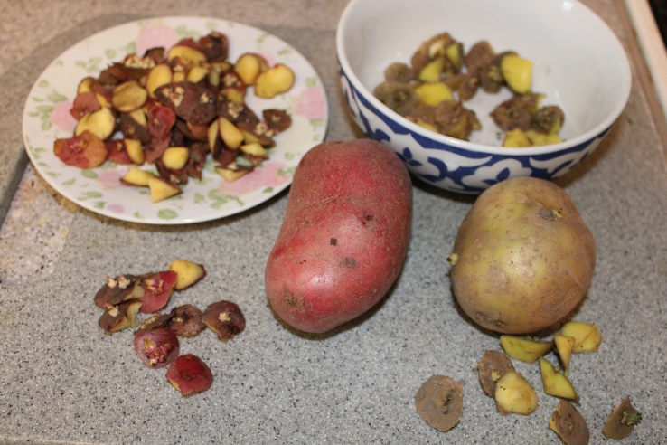
Приложение 1. Подготовка картофеля к посадке.
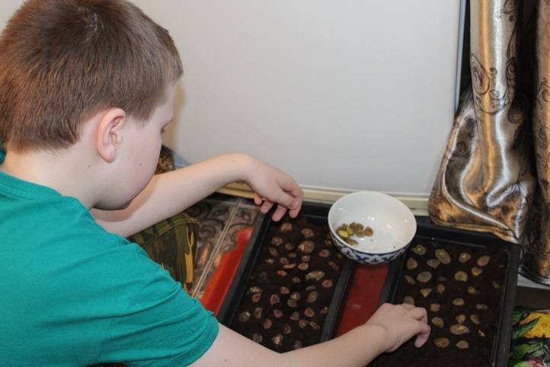
Приложение 2. Посадка картофеля глазками.
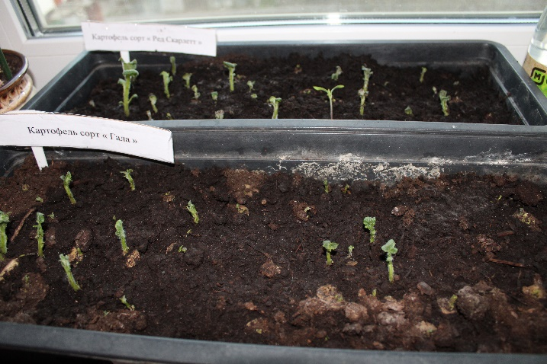
Приложение 3. Ростки картофеля в балконных ящиках.
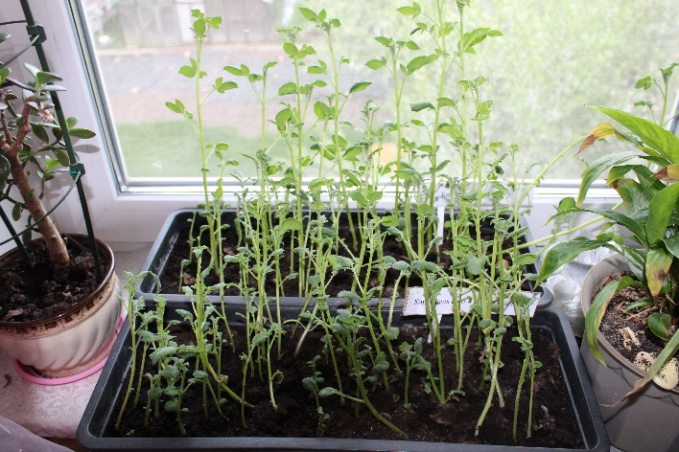
Приложение 4. Картофельная рассада.
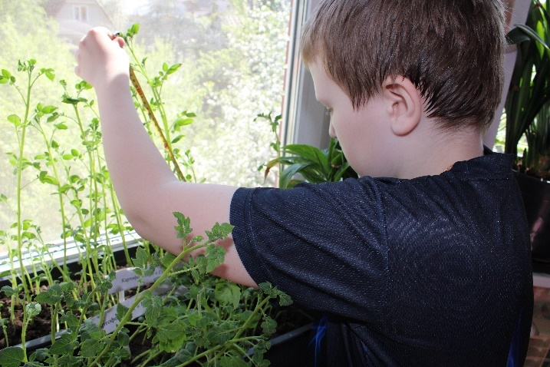
Приложение 5. Измерение рассады.
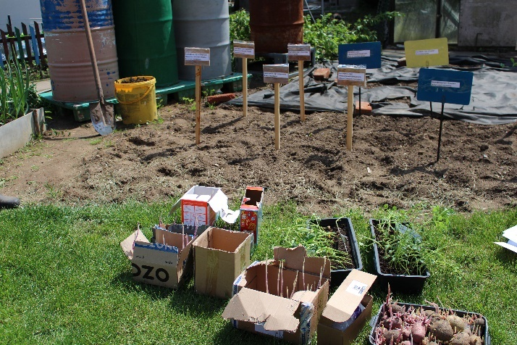
Приложение 6. Высадка картофеля в грунт.
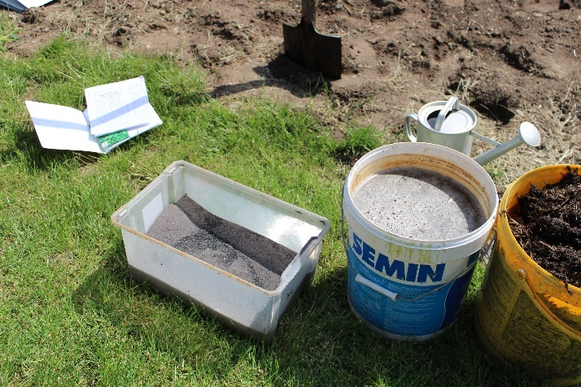
Приложение 7. Добавление золы, коровяка и перегноя при посадке.
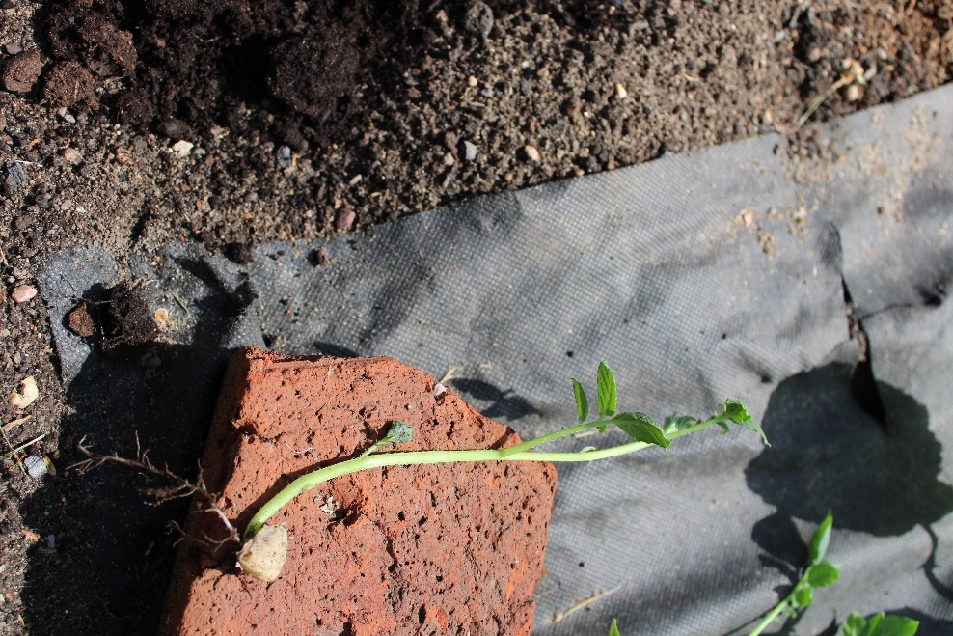
Приложение 8. Рассада картофеля перед посадкой.
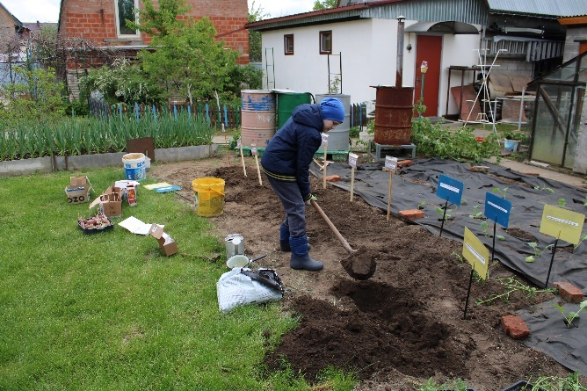
Приложение 9. Посадка картофеля.
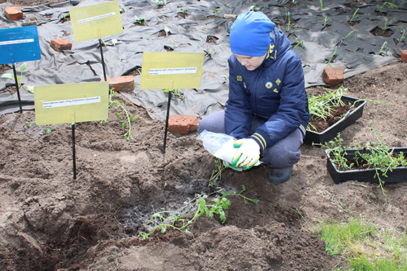
Приложение10. Добавление мочевины.
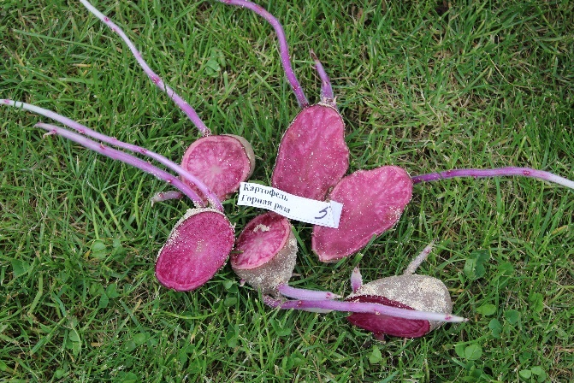
Приложение 11. Картофель сорта «Горная роза» перед высадкой.

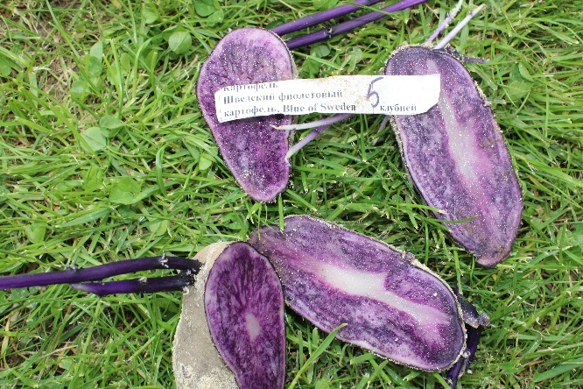
Приложение 12. Картофель сорта «Фиолетовый шведский» перед высадкой.

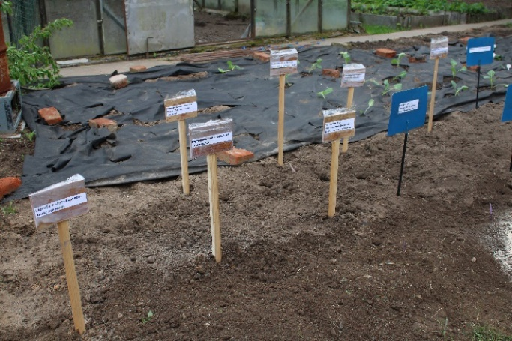
Приложение 13. После посадки.

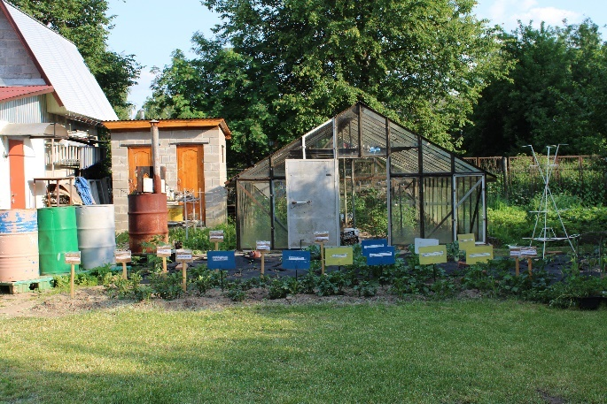
Приложение 14. Первое окучивание.

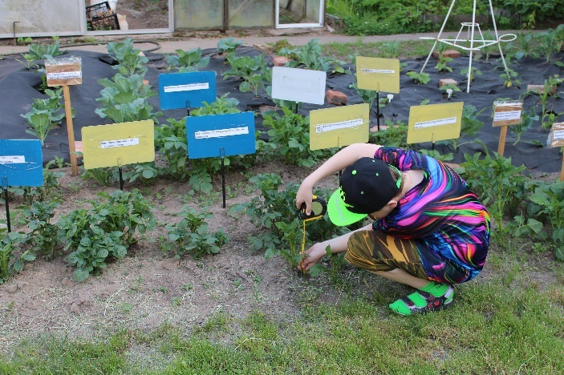
Приложение 15. Измерение ростков.

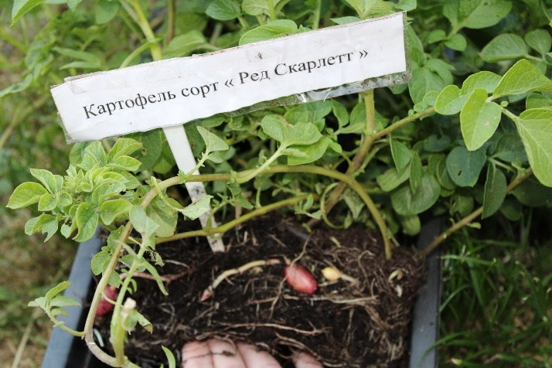
Приложение 16. Повторная высадка рассады.

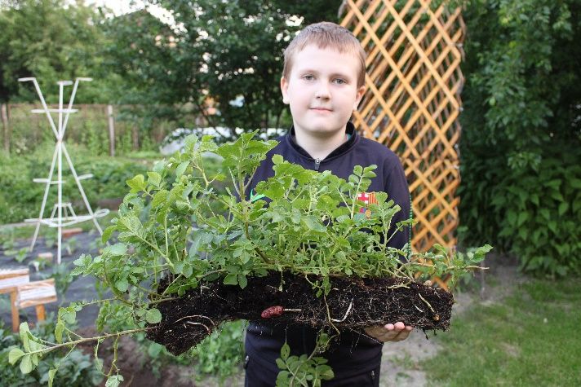
Приложение 17. Повторная высадка рассады.

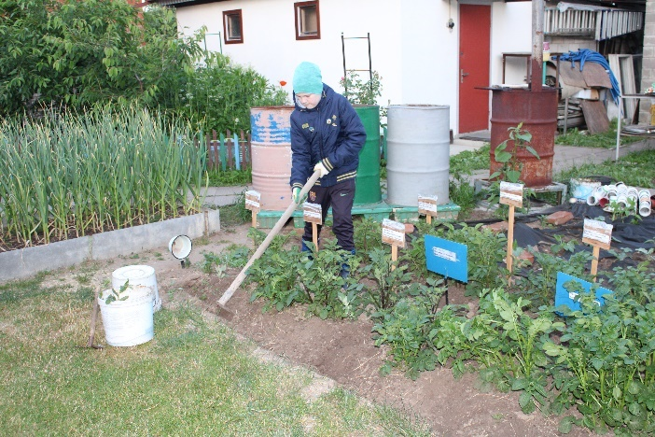
Приложение 18. Второе окучивание.

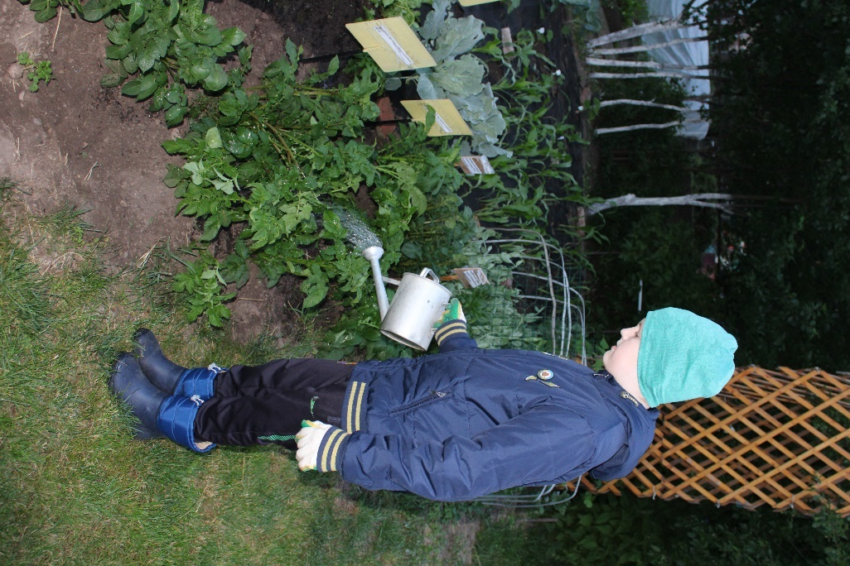
Приложение 19. Полив.

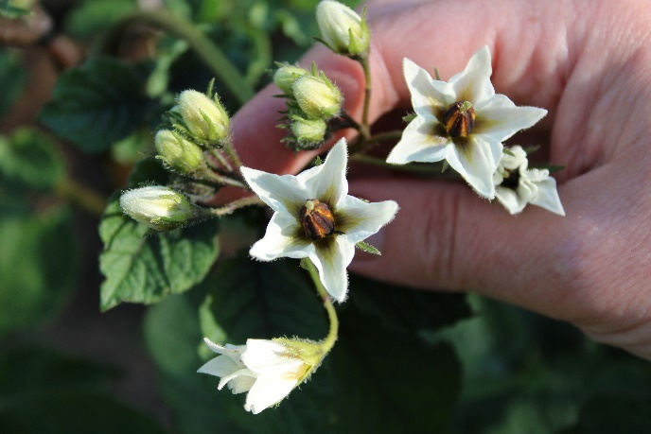
Приложение 20. Цветение. «Фиолетовый шведский»

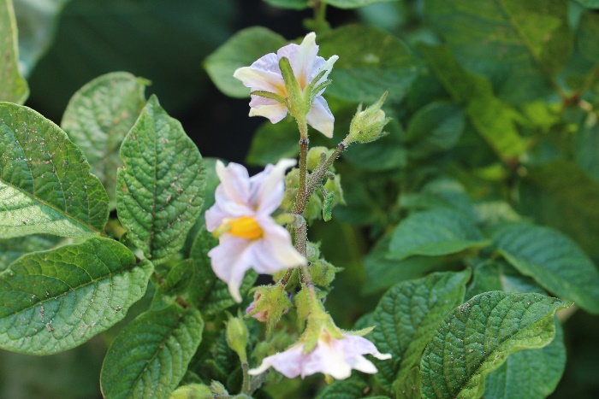
Приложение 21. Цветение. «Голубой Дунай»

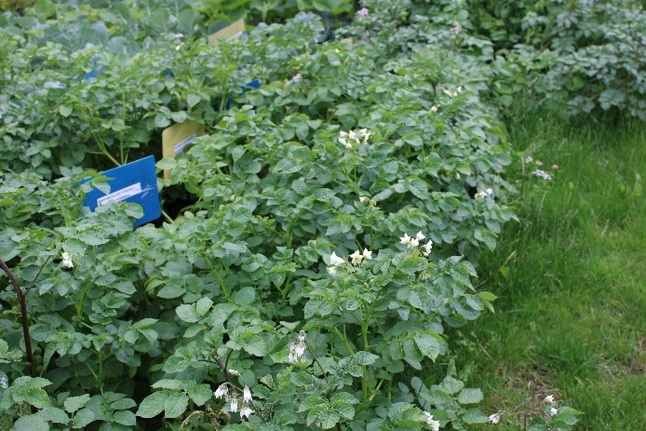
Приложение 22. Цветение картофеля.

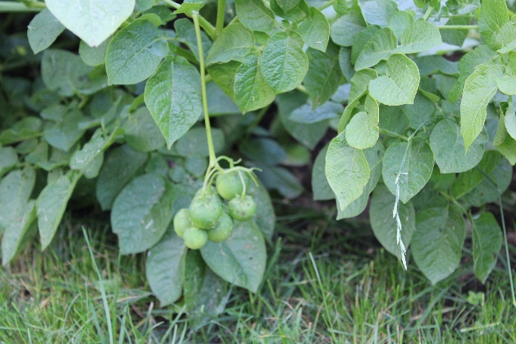
Приложение 23. Образец семян перед удалением.
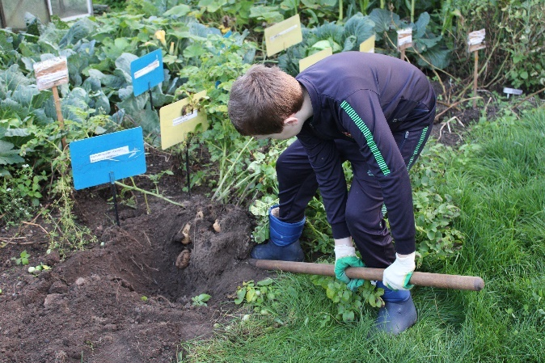
Приложение 24. Сбор урожая.
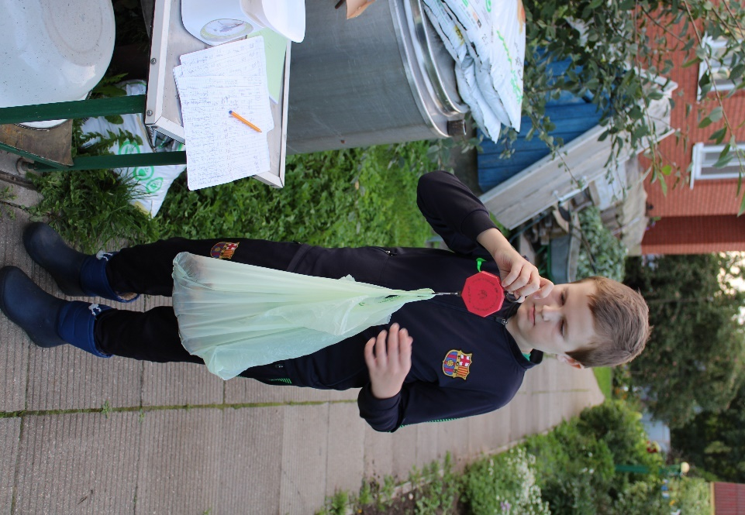
Приложение 25. Взвешивание урожая.

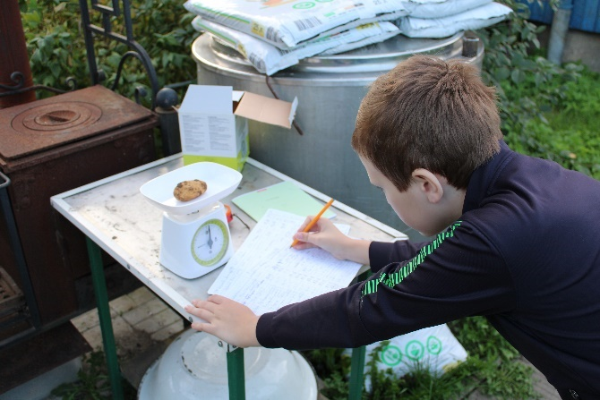
Приложение 26. Взвешивание урожая.

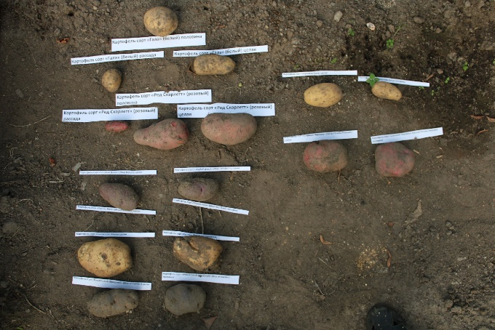
Приложение 27. Внешний вид клубней.

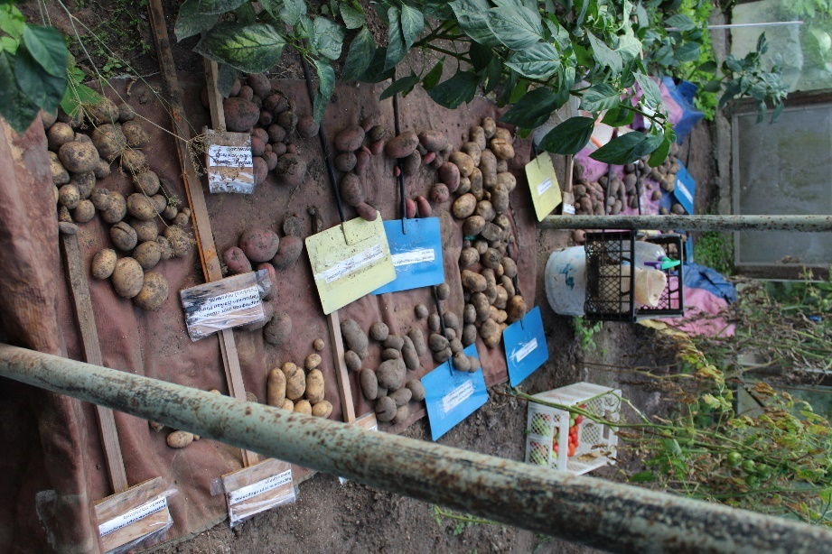
Приложение 28. Урожай опыта.

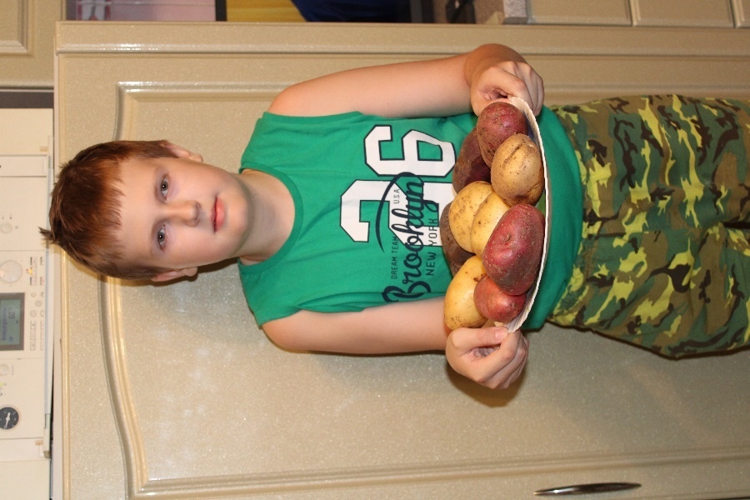
Приложение 29. Приготовление картофеля.

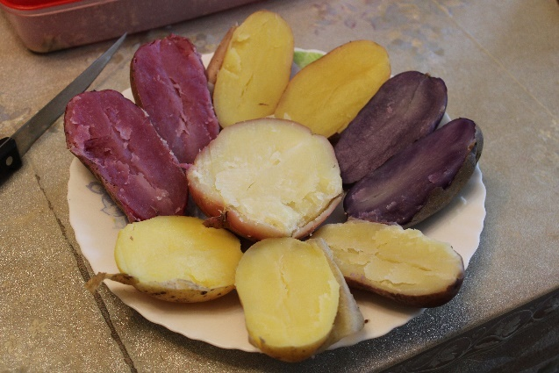
Приложение 30. Отварной картофель.
Спасибо за внимание!

